Rezept Kichary
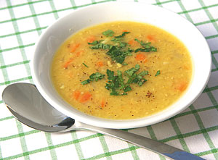
Zutaten:
¾ Tasse halbierte Mungbohnen
¾ Tasse Basmati Reis
2 TL Ghee
½ TL schwarze Senfsamen
1 ½ TL Kreuzkümmel ganz
1 TL Kurkuma gemahlen
1 TL frisch geriebenen Ingwer
½ TL Koriander gemahlen
¼ TL gemahlenen schwarzen Pfeffer
1 TL Fenchelsamen oder -pulver
Asafoetida und Salz nach Geschmack
Das Ghee in einem Topf schmelzen und alle Gewürze darin anrösten. Dann den gewaschenen Reis und Mung Dal dazugeben und rühren bis alles miteinander vermischt ist. (Man kann den Mung Dal vor dem Kochen für eine Stunde oder auch über Nacht einweichen. Dies verringert die Garzeit.)
4 Tassen Wasser in die Mischung giessen und alles auf mittlerer Hitze aufkochen lassen. Anschliessend für etwa 40 Minuten auf kleinster Flamme köcheln, bis die Zutaten weich sind und die Konsistenz cremig ist. Wenn nötig, zwischendurch warmes Wasser zugiessen. Ab und zu umrühren, damit es nicht ansetzt.
Man kann dem Gericht auch gedämpfte, gewürfelte Karotten, Zucchini oder Broccoli beifügen und gehackte Korianderblätter oder Petersilie darüber streuen.
Kitchari ist ein Gericht, das für alle Konstitutionstypen geeignet ist. Es ist eine ausgewogene Mischung aus Eiweiss und Kohlehydraten, die nährt ohne zu belasten und daher auch als Schonkost geeignet ist.
Mungbohnen sind sehr leicht verdaulich und produzieren weniger Blähungen als andere Hülsenfrüchte. Dieses einfache Gericht mit vielen wohltuenden Gewürzen entlastet das Verdauungssystem und je flüssiger man es zubereitet, umso besser.

